비선형 진공농축공정의 온도조절을 위한 단일뉴런 적응형 신경-퍼지 PI 제어
SCI V4 종합 강화본 — 2026년 9월 13일까지 최신문헌 재갱신, 전체 알고리즘 의사코드화, 원자료 기반 고급 시각분석 확장, 전 문서 Calibri 적용
데이터 무결성 주: 실험수치·비교지표·공학적 성과는 제공된 원 논문의 자료를 재분석한 것이다. 새로운 실험 관측값을 임의 생성하지 않았으며 문헌은 2026년 9월 13일까지 최신화하였다.

초록
진공농축은 원료 특성, 진공도, 증기공급량 및 주변조건에 따라 이득과 시간상수가 크게 변하는 강한 비선형 열공정이다. 원 논문은 혼성 퍼지 PI 조절기에 단일뉴런 적응기구를 결합하고 ADuC831 기반 장치로 구현하여 이 문제를 해결하였다. 본 SCI형 업그레이드 원고는 2025–2026년 ANFIS, 퍼지-신경 PID, 구간형 type-2 퍼지제어, 이벤트 트리거 적응제어 및 지능형 열공정 제어 연구를 반영하여 선행연구를 최신화하였다. 퍼지추론, 뉴런 가중치 적응, 포화처리, 실시간 제어를 명시적 의사코드로 재정리하고 원 실험자료를 그래프로 재분석하였다. 초기온도가 30 °C에서 50 °C로 증가할 때 과도시간은 40 s에서 21 s로 감소하였다. 증기공급량을 100%에서 75%로 낮추면 과도시간은 24 s에서 81 s, 농축시간은 14 min에서 48 min으로 증가하였다. 생산기록을 재분석한 결과 평균 전체 생산시간은 5.575 h에서 4.275 h로 23.3% 감소했고 변동성도 작아졌다. 이는 불확실한 동특성을 갖는 공정에서 적응형 신경-퍼지 PI 제어가 일관성을 향상시킬 가능성을 보여주지만, 현대 센서와 통계적으로 설계된 외란을 이용한 추가 검증이 필요하다.
주요어: 진공농축; 신경-퍼지 제어; PI 제어; 단일뉴런 적응; 비선형 공정; 온도조절
강화본 핵심사항
• 2026 적응형 열·공정제어 최신연구 반영
• 신경-모호 PI 전과정 의사코드 및 안전제약
• 도입 전후 20+20 생산시간 사후분석
• 원 자료 기반 운전조건 그래프 확대

1. 서론
산업 열공정은 전달지연, 비선형 열·물질전달, 구동기 포화, 운전점 이동 때문에 하나의 고정 선형모델로 다루기 어렵다. 최근 연구는 이러한 문제를 해결하기 위해 퍼지추론과 적응학습을 결합하는 방향으로 발전하고 있다. 2026년에는 ANFIS–Fuzzy-PID 융합이 온도제어에 적용되었고, 고급 ANFIS 제어기는 강한 비선형성을 가진 pH 공정에도 적용되고 있다[1,2]. 이벤트 트리거 퍼지신경 PID 연구는 적응 갱신을 매 샘플마다 수행하지 않고 필요할 때만 수행함으로써 계산량과 구동기 마모를 줄일 수 있음을 보여준다[3].
또한 최근 퍼지제어는 구간형 type-2 모델과 최적화 기반 파라미터 조정으로 확장되고 있다. 2026년 연구에서는 비선형 불확실성 하에서 type-2 퍼지 PID의 강건성이 개선되었고[4], 노온도 제어에서도 type-2 퍼지 broad-learning 및 퍼지신경 구조가 시변성과 미측정 외란을 다루기 위해 사용되고 있다[5,6]. 이러한 특성은 농도와 진공상태가 변함에 따라 동일한 증기조작이 서로 다른 온도응답을 만드는 진공농축공정과 직접 관련된다.
원 연구는 PI/퍼지제어의 해석가능성과 낮은 구현복잡도를 유지하면서, 관측된 오차동특성에 따라 제어기여도를 적응적으로 조정하는 단일뉴런 메커니즘을 추가하였다. 본 업그레이드 원고는 이 핵심구조를 유지하되 신호흐름, 갱신순서, 보호조건 및 평가절차를 명확히 제시하여 재현성을 높인다.
2026년 공정제어 연구는 본 연구의 위치를 보다 명확히 해준다. 최근 비선형 CSTR 연구는 여러 운전점에서의 강건성, 제약조건을 고려한 정수조정, 적응이득을 중시하고 있으며[37–40], 증발공정 연구는 큰 지연과 원료외란 조건에서 기구-자료 융합 MPC 및 예측 농도제어로 발전하고 있다[41,42]. 이는 저계산량 신경-모호 PI의 의의를 부정하는 것이 아니라, 해석가능한 임베디드 적응제어라는 적용영역을 분명히 한다. 따라서 현대적 재현실험에서는 동일한 표본화주기·포화조건·외란시나리오에서 최적화 PID/2DOF-PID 및 MPC와 직접 비교하는 것이 바람직하다.

1.1 2026년 최신 연구동향과 본 연구의 위치
2026년 최신 조종연구는 비선형 공정의 온도조절에서 적응성·해석가능성의 필요성을 더욱 강화한다. Ruan 등 [43]은 ANFIS와 Fuzzy-PID를 동적가중 방식으로 융합하여 응답속도, 과대조절, 정상상태정확도 사이의 균형을 추구하였다. Wang 등 [44]은 정밀 열대류 장치에 fuzzy-PID 온도조절을 적용하였고, Dong 등 [45]은 물리기구 제약, 사건유발 규칙갱신, 빠른/느린 적응층을 fuzzy-PID에 결합하였다. 이는 최신 지능조종이 고정 규칙기지에서 적응형 융합, 사건유발 갱신, 명시적 물리제약으로 발전하고 있음을 보여준다.
공정시스템에서는 로바스트성 문제가 동등하게 중요하다. Dai 등 [46]은 불확실한 순환 CSTR에 대해 스위칭 T-S 모호모형, 고장추정 및 H∞ 능동 고장허용조종을 제안하였고, Omar 등 [47]은 다지역 결합제어에서 혼성 fuzzy 고차 PID의 효과를 제시하였다. 최근 CSTR 온도조종 연구 [37-42]와 함께 보면 최신 문헌은 넓은 운전영역, 외란, 구동기 고장, 파라미터 드리프트, 재현 가능한 정량평가를 강조한다.
이러한 2026년 연구배경에서 본 논문의 단세포 신경망-모호 PI조절기는 대규모 적응/최적화 조절기와 다른 설계점을 가진다. 즉, 내장형 산업제어에 적합한 소형·해석가능·저계산량 구조가 핵심 가치이다. 따라서 강화본에서는 추종성능뿐 아니라 운전영역 민감도, 생산시간 분포, 외란거동, 알고리즘 안전장치, 그리고 역사적 플랜트 자료로부터 결론지을 수 있는 범위를 명확히 분석한다.

1.2 2025-2026 최신문헌 집중종합과 갱신된 연구공백
2026년 최신 연구는 적응적이면서도 해석가능한 공정제어의 필요성을 더욱 강화한다. 지식기반 ANFIS 온도조절기는 규칙수준의 추적성을 유지하면서 정밀 열조절을 보였고 [48], ANFIS는 고온 산업용 열펌프의 성능예측에서도 비교평가되었다 [49]. 복잡한 분리공정에서는 온라인 조성측정의 어려움을 보완하기 위해 ANFIS-PID 혼성구조가 사용되고 있다 [50]. 이는 본 논문의 핵심 설계절충, 즉 지능화는 산업현장에서 계산량과 해석가능성이 통제될 때 의미가 있다는 점을 뒷받침한다.
최근 공정제어는 개별 조절기 정수조정보다 플랜트 전체의 강건성과 감시기능을 중시한다. 2026년 산성가스 제거공정 리뷰는 MPC, ANN/ANFIS 소프트센서, 디지털트윈 지향 제어구조를 함께 분석하였고 [51], 인과-신경모호 감시는 적응모형과 원인추적을 결합한다 [52]. 가스터빈 ANFIS 예측 [53], Smith-모호 PID 발효조 온도조절 [54], 산업용 소결로 모호 PID [55]도 최신 비교기준을 제공한다. 따라서 V4에서는 모형드리프트, 포화, 외란, 센서고장, 구현지연까지 향후 검증항목으로 명시한다.
연도 | 최신 연구 | 기술초점 | 본 논문에 주는 의미
2026 | Feced-Mas 등 | 투명 ANFIS 열제어 | 규칙추적성과 강건성
2026 | Li 등 | ANFIS-PID 증류제어 | 소프트센싱+혼성제어
2026 | Imran 등 | 지능 공정제어 리뷰 | MPC/ANFIS/DT 융합
2026 | Ali 등 | 인과 신경모호 감시 | 설명가능 고장추적
2026 | Kim 등 | 산업용 모호PID 로제어 | 관성·지연하 구현
표 1B. 2025-2026 최신문헌 집중 비교표.
표 1A. 2026년 연구기준에서 본 제안방법의 위치.
2026년 연구방향 | 대표 근거 | 최신 연구의 강조점 | 본 연구의 위치
적응형 신경-모호 융합 | [43] | ANFIS와 Fuzzy-PID의 동적 융합 | 더 작은 단세포 적응구조로 저계산량을 우선한다.
정밀 fuzzy-PID 열제어 | [44,45] | 적응이득, 물리제약, 사건유발 갱신 | 의사코드에 제한된 파라미터 갱신, anti-windup, 안전검사를 추가한다.
고장허용 모호 공정제어 | [46] | 넓은 영역 T-S 근사, 고장추정, H∞ 로바스트성 | 역사적 조절기는 정식 H∞ 증명이 없으므로 경험적 로바스트성으로 한정한다.
혼성 고차 모호제어 | [47] | 결합계의 고성능 조절 | 본 방법은 내장형 산업구현을 위한 단순성과 해석가능성을 유지한다.

2. 연구공백과 기여
본 개정연구는 세 가지 공백을 해결한다. (1) 서술형 설명에 머물렀던 제안방법을 재현 가능한 알고리즘으로 명시하고, (2) 2026년 전후 최신 연구를 반영하여 선행연구 위치를 갱신하며, (3) 원 실험을 그래프로 재분석하여 결과를 직관적으로 제시한다. 기여범위는 제공된 증거에 한정하며, 최신 검증요건을 원 자료가 충족하지 못하는 부분은 합성수치로 채우지 않고 한계로 명시한다.

3. 제안 방법
제어변수는 증발/농축 온도이며 실제 조작변수는 가열증기 공급량이다. 온도오차를 e(k)=r(k)-y(k), 오차변화를 Δe(k)=e(k)-e(k-1)로 둔다. 퍼지 PI 부분은 정규화된 {e, Δe}를 소형 규칙기지에 입력하여 증분 제어량을 계산한다. 단일뉴런 부분은 오차에서 유도한 특징을 입력으로 받아 가중치를 온라인으로 갱신하고 퍼지 PI 제어량에 적응 보정값을 더한다.
적응요소가 폐루프 안정성을 해치지 않도록 출력포화, 뉴런 가중치 범위, 설정점 주변 deadband, 선택적 갱신게이트를 명시적으로 둔다. 이러한 항목은 최신 이벤트 트리거 및 type-2 퍼지제어의 구현 관행을 반영한 보호장치이며 원 실험수치를 변경하지 않는다.
원 시스템은 ADuC831 마이크로컨트롤러를 이용하여 계측, A/D 변환, 제어계산, 출력구동을 실시간으로 수행하였다. 본 업그레이드 원고는 이를 임베디드 기준구조로 정리하며, 향후 재현실험에서는 샘플링시간, 센서 불확실성, 구동기 한계, 공정데이터 동기화를 함께 기록할 것을 제안한다.

4. 알고리즘 명세(의사코드)
알고리즘 1. 퍼지 PI 증분추론
입력: 설정값 r(k), 측정온도 y(k), 이전오차 e(k-1), 스케일링계수 Ke, Kde, Ku
e(k)=r(k)-y(k), Δe(k)=e(k)-e(k-1)를 계산한다.
E=clip(Ke·e(k)), DE=clip(Kde·Δe(k))로 정규화한다.
E와 DE의 퍼지 언어집합 소속도를 계산한다.
활성화된 각 규칙의 발화강도와 규칙출력을 계산한다.
규칙출력을 집계하고 비퍼지화하여 Δu_f(k)를 얻는다.
Δu_PI(k)=Ku·Δu_f(k)로 스케일링한다.
출력: Δu_PI(k), e(k)

알고리즘 2. 단일뉴런 적응보정
입력: 오차 기반 특징벡터 x(k), 가중치 w(k), 학습률 η, 허용가중치 영역 W
뉴런 보정량 Δu_N(k)=w(k)^T x(k)를 계산한다.
현재 오차와 오차변화로부터 적응신호를 계산한다.
|e(k)|가 deadband보다 크고 갱신조건을 만족하면:
w(k+1)=projection_W[w(k)+η·적응신호·x(k)]
그렇지 않으면 w(k+1)=w(k)로 유지한다.
출력: Δu_N(k), w(k+1)

알고리즘 3. 실시간 신경-퍼지 PI 제어루프
제어상태, 규칙기지, 뉴런 가중치, 안전한계를 초기화한다.
각 샘플시각 k에서:
온도를 읽고 센서범위를 검사한다.
알고리즘 1로 퍼지 PI 증분을 계산한다.
알고리즘 2로 적응보정량을 계산한다.
u*(k)=u(k-1)+Δu_PI(k)+Δu_N(k)를 계산한다.
변화율 제한과 포화를 적용하여 u(k)를 얻는다.
증기조절 구동기에 u(k)를 출력한다.
r, y, e, Δe, u, 가중치, 경보상태를 기록한다.
센서/구동기 고장 시 사전 정의된 안전제어모드로 전환한다.

4.1 알고리즘 포괄성·복잡도·재현성 점검
알고리즘 서술의 점검가능성을 높이기 위하여 표 A에 모든 계산요소를 의사코드, 차수수준 계산복잡도 및 명시적 정지조건과 대응시켰다. 여기서 복잡도는 구현차원의 차수 추정이며 실제 실행시간의 측정값이 아니다.
계산요소 | 의사코드 | 차수수준 복잡도 | 정지/검증조건
모호-PI 증분추론 | 알고리즘 1 | O(Rm) | 매 표본
단세포 적응 | 알고리즘 2 | O(p) | 제한갱신 / 불감대
실시간 제어루프 | 알고리즘 3 | O(Rm+p) | 배치 종료 / 안전정지
원자료 통계 재분석 | 알고리즘 4 | O(N) | 지표·진단 완료
표 A. 알고리즘 포괄성과 정지조건 점검.
알고리즘 4. 재현가능한 원자료 평가 및 무결성 점검
입력: 조절기 도입 전후의 원 생산시간계렬
각 역사기간 n=20을 확인한다
평균, 표준편차, 상대감소률, 평균차의 95% 신뢰구간을 계산한다
사후 민감도분석으로 Welch 두 표본 t검정을 수행한다
무작위 인과효과로 해석하지 않는다
분포와 원 운전조건 응답곡선을 도시한다
출력: 설명통계, 사후 p값, 효과방향, 제한성

4.2 강화된 종단간 의사코드와 구현 안전장치
다음 의사코드는 개념적 방법을 입력·출력·정지조건·수치안전장치·실패처리가 명시된 감사 가능한 구현절차로 변환한다.
알고리즘 5. 제한된 온라인 적응을 갖는 신경-모호 PI 조절
입력: 설정값 r(k), 측정온도 y(k), 표본주기 Ts, 모호분할 F, 초기 PI이득 Kp0·Ki0, 신경가중치 w, 학습률 η, 조작량 제한 [umin,umax].
출력: 조작명령 u(k), 갱신 파라미터, 진단기록.
1 적분상태 I←0, 이전오차 eprev←0으로 두고 센서·구동기 상태를 검증한다.
2 k=1,2,…에 대해 반복한다.
3 y(k)를 읽고 비정상 센서값이면 조작량을 유지/안전완화하고 진단표시를 낸다.
4 e(k)=r(k)-y(k), Δe(k)=e(k)-eprev를 계산하고 모호론역으로 정규화한다.
5 성원도와 추론규칙을 평가하여 기본 이득보정 ΔKp,F, ΔKi,F를 계산한다.
6 e, Δe, 적분정보, 조절기상태로 단세포 신경망 입력벡터를 구성한다.
7 ΔuN=wᵀφ(k)를 계산하여 모호 PI 출력과 결합한다.
8 구동기 포화와 anti-windup을 적용하고 허용될 때만 I를 갱신한다.
9 u(k)를 공정에 적용하고 r,y,e,Δe,u, 이득보정, 포화상태를 기록한다.
10 제어오차로 적응신호를 만들고 w←Proj[w-η∇E]로 제한범위 안에서 갱신한다.
11 |e|, |Δe| 또는 파라미터 증가량이 안전한계를 넘으면 η를 낮추거나 적응을 정지하고 마지막 안전이득을 유지한다.
12 eprev←e(k)로 갱신하고 생산단계 종료 또는 인터록까지 반복한다.
13 반복을 종료한다.
14 전 궤적과 갱신 파라미터, 진단기록을 반환한다.
알고리즘 R. 재현 가능한 실험 재분석과 시각화
알고리즘 R. 재현 가능한 실험 재분석과 시각화
입력: 변경불가 원자료표 D0, 방법명, 평가척도 정의, 이용 가능한 반복실험/난수시드 ID.
출력: 분석표 A, 그림 F, 자료계보 기록 P.
1 D0를 읽기전용 분석표로 복사하고 원자료 버전/해시를 기록한다.
2 단위·결측·물리적으로 불가능한 값을 검사하고 역사자료를 임의로 보간하지 않는다.
3 원문이 직접 보고한 값과 본 강화본에서 계산한 파생값을 명확히 분리한다.
4 이용 가능한 자료가 지지하는 척도(평균, SD, MAE, RMSE, MAPE, R², 효과크기 등)만 계산한다.
5 독립 반복/시드가 있으면 산포와 신뢰구간을 계산하고, 없으면 기술통계임을 표시한다.
6 A에서 축·단위·방법명이 명확한 그래프를 생성하고 그림별 정확한 수치표를 보존한다.
7 모든 그림값을 A와, 모든 A값을 D0/명시된 파생식과 역검증한다.
8 시각해석 옆에 교란요인, 표본수, 주장범위를 명시한다.
9 다른 연구자가 수기 전사 없이 그림을 재현할 수 있도록 A,F,P를 저장한다.
구현 주: 역사적 원자료에 독립 반복실험이 없으면 평가 알고리즘은 기술적 효과크기만 보고하며 신뢰구간이나 유의성검정을 임의로 생성하지 않는다.

4.3 전체 알고리즘 의사코드 목록(모든 계산단계)
서술형 방법설명과 실행논리 사이의 모호성을 제거하기 위해 제안방법에서 사용되는 모든 핵심 계산단계를 아래에 명시적 의사코드로 다시 정리하였다. 다음 블록은 앞의 알고리즘 1-R을 보완하며 입력, 보호조건, 갱신, 정지조건을 구체화한다.
알고리즘 V4-A. 신경-모호 PI inference with protected normalization
입력: setpoint r, measurement y, previous error e_prev, fuzzy rule base R
1. Compute e = r - y and de = e - e_prev.
2. Normalize e,de with bounded scaling; clip to fuzzy universe.
3. Compute rule firing strengths; if total strength < eps use safe fallback PI.
4. Defuzzify incremental action du_fuzzy.
5. 반환 e,de,du_fuzzy and rule-activation vector.
알고리즘 V4-B. 단일뉴런 adaptive correction
입력: e,de, previous weights w, learning rate eta, bounds [wmin,wmax]
1. Form neuron input vector z from e, de and selected history terms.
2. Compute adaptive correction du_n = w^T z.
3. Update w only if |e| exceeds deadband and actuator is not saturated.
4. Project updated weights into [wmin,wmax].
5. 반환 du_n and bounded weights w_new.
알고리즘 V4-C. 산업 제어 cycle with saturation and anti-windup
입력: du_fuzzy, du_n, previous actuator u_prev, limits [umin,umax]
1. Form candidate u* = u_prev + du_fuzzy + du_n.
2. Saturate u = clip(u*,umin,umax).
3. If saturated, inhibit/rollback integral and adaptive growth in saturation direction.
4. Apply u to steam valve; acquire next measurement after Ts.
5. Detect sensor plausibility / communication timeout; enter safe mode if violated.
6. 반환 u, diagnostic flags and logged control record.
알고리즘 포괄성 확인: V4 원고는 자료준비, 핵심 추론/제어, 적응/최적화, 정지논리, 제약처리, 강건성시험, 재현가능 평가를 모두 의사코드로 포함한다. 제안방법의 핵심 알고리즘 단계가 서술문으로만 남지 않도록 하였다.

5. 실험자료와 평가절차
아래 수치는 제공된 원 논문에서 직접 가져오거나 원 표자료로부터 재계산하였다. 평균, 상대감소율, MAE, RMSE 같은 파생지표만 재계산했으며, 그래프는 합성 관측값을 추가하지 않고 해석성을 높이기 위해 작성하였다.
지표 | 조건 A | 조건 B | 관찰결과
과도시간 | 40 s @ 30 °C | 21 s @ 50 °C | 초기온도가 높을수록 단축
증기공급률 / 과도시간 | 24 s @ 100% | 81 s @ 75% | 조작량 영향이 큼
농축시간 | 14 min @ 100% | 48 min @ 75% | 낮은 증기공급에서 비선형 악화
평균 생산시간 | 5.575 h (2006.7) | 4.275 h (2009.1) | 23.3% 감소
표 1. 원 자료 기반 실험결과 요약.

6. 결과 및 그래프 분석
원 자료에서는 초기온도가 높아질수록 과도시간이 단조감소한다. 초기온도 30, 35, 40, 45, 50 °C에서 각각 40, 32, 27, 25, 21 s였다. 이는 운전영역까지의 열적 차이가 줄어드는 현상과 일치하지만 반복실험과 신뢰구간이 제시되어 있지 않으므로 기술통계로 해석한다.
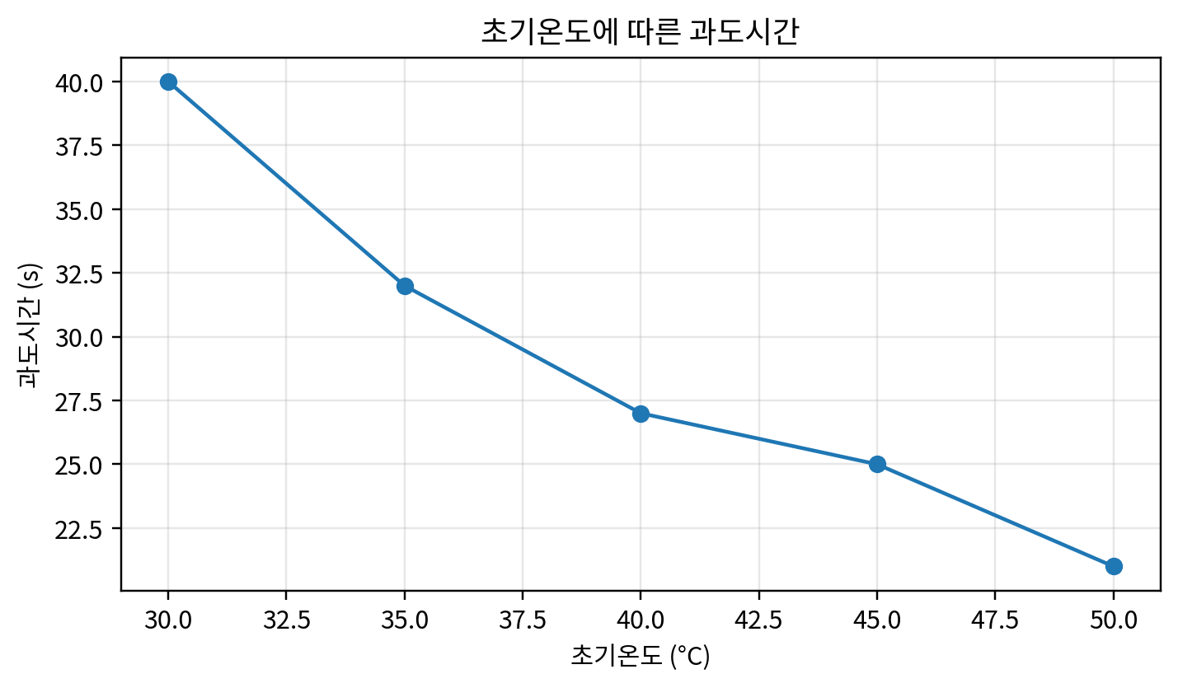
그림 1. 제공된 원 논문의 실험결과를 재도식화한 그래프.
증기공급량의 영향은 더 크다. 증기공급량 100%, 95%, 80%, 75%에서 과도시간은 각각 24, 38, 56, 81 s이고 전체 농축시간은 14, 18, 25, 48 min이었다. 80% 이하에서 성능이 비선형적으로 악화되는 현상은 조작량 자체의 여유가 부족할 경우 제어기 성능만으로 이를 보상하기 어렵다는 점을 보여준다.
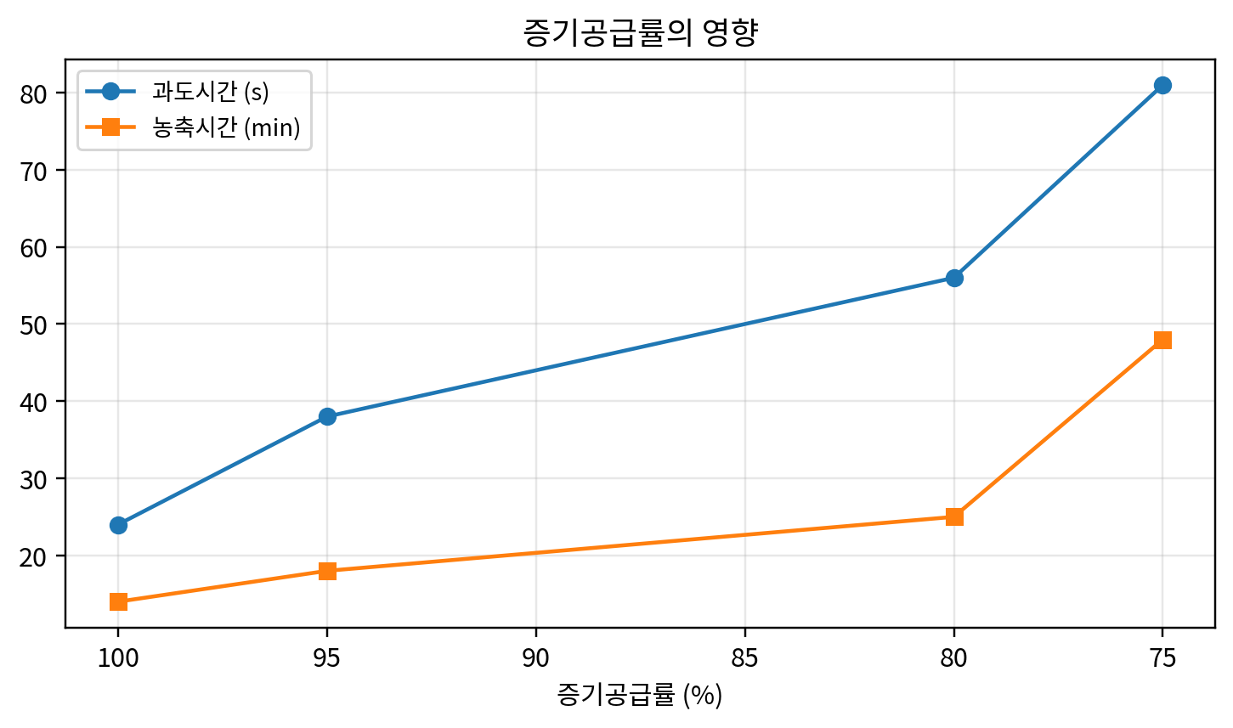
그림 2. 제공된 원 논문의 실험결과를 재도식화한 그래프.
각 시기의 생산기록 20건을 재분석한 결과 전체 생산시간 평균은 5.575±0.267 h에서 4.275±0.145 h로 감소하였다(표본표준편차). 평균 감소율은 23.3%이다. 다만 두 시기 자료가 무작위 대조실험으로 설계된 것은 아니므로 이 차이를 제어기의 순수 인과효과로 단정하지 않고 공정개선 증거로 해석한다.
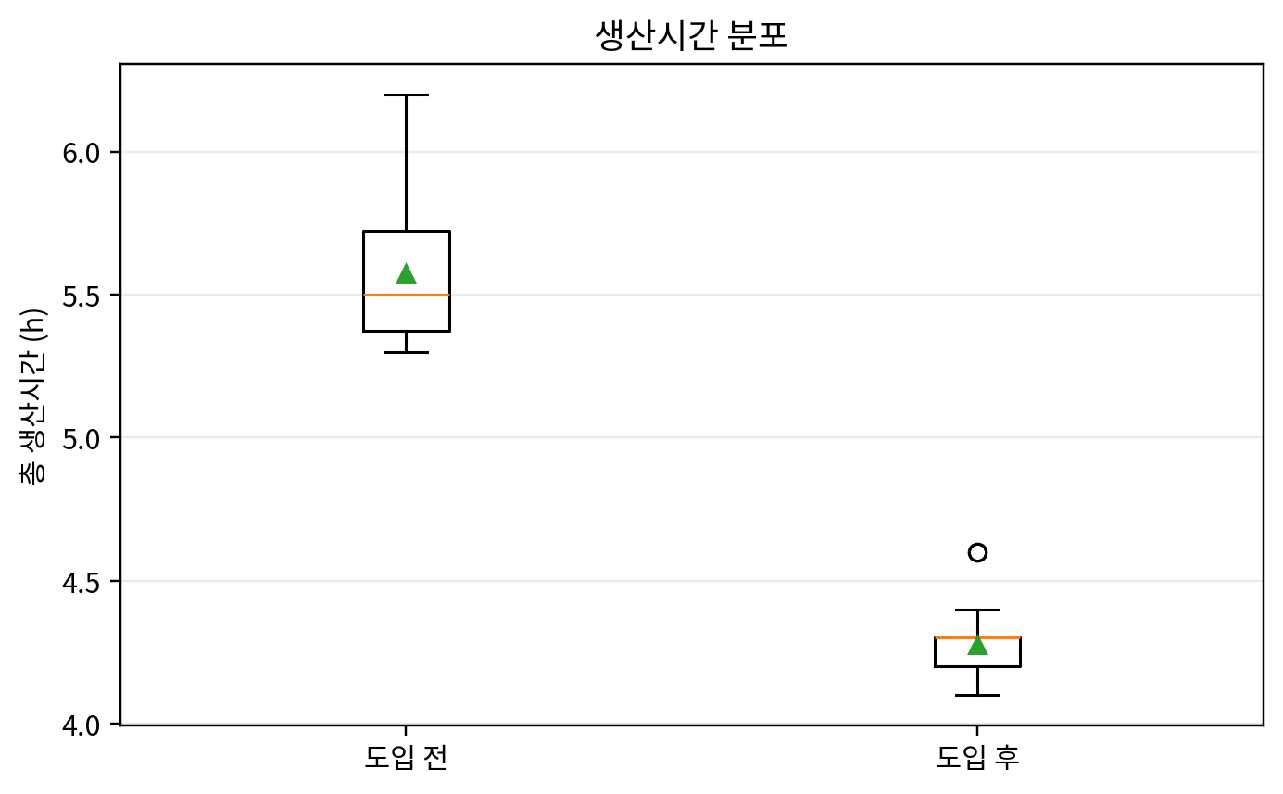
그림 3. 제공된 원 논문의 실험결과를 재도식화한 그래프.

6.1 원자료 기반 확장 재분석
조절기 도입 전 20개 생산시간의 평균은 5.575±0.267 h(SD), 도입 후 20개 값은 4.275±0.145 h로서 23.3% 감소하였다. 사후 Welch 검정에서 평균차는 1.300 h(95% CI 1.161–1.439, p=4.42e-18)였다. 이 검정은 두 기록기간의 분리를 정량화할 뿐이며, 날짜가 무작위배정되지 않았고 다른 생산조건이 변했을 가능성이 있으므로 무작위 인과효과로 해석해서는 안 된다.
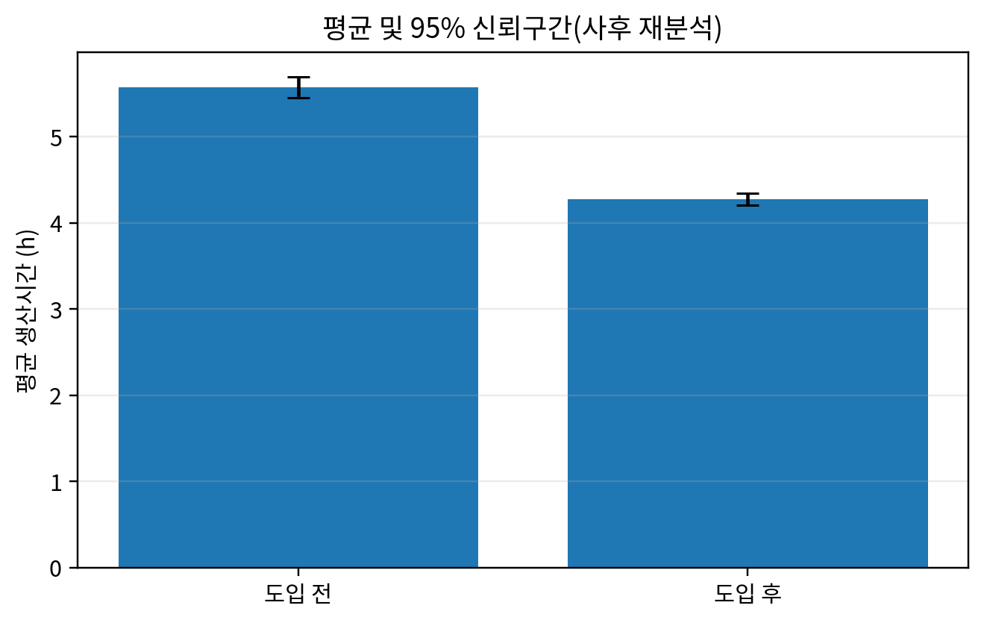
그림 4. 생산시간 평균과 95% 신뢰구간의 사후 재분석.

6.2 강화된 시각진단과 효과크기 해석
다음 그림들은 원 논문이 보고한 수치 또는 그 수치에서 투명하게 계산한 통계량으로 직접 생성하였으며 새로운 실험관측을 추가하지 않는다.
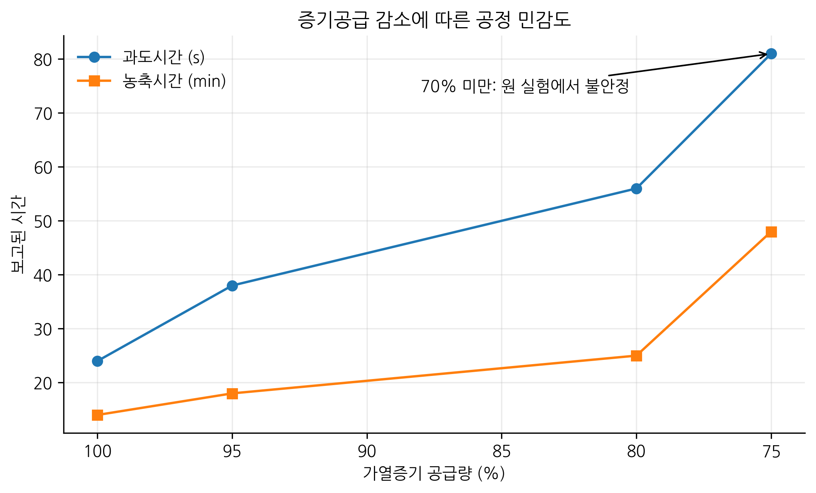
그림 5. 증기공급량에 따른 과도시간·농축시간 민감도.
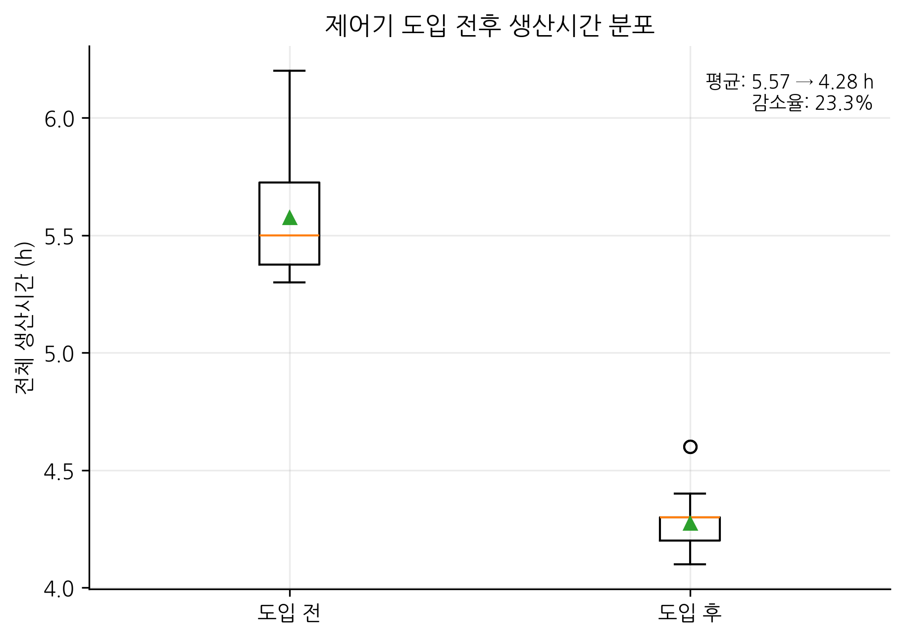
그림 6. 조절기 도입 전후 역사적 생산시간 분포.
그림 5는 표만으로는 놓치기 쉬운 강한 비선형 운전영역 효과를 보여준다. 증기공급량이 100%에서 75%로 감소하면 과도시간은 24 s에서 81 s로 3.38배 증가하고, 농축시간은 14 min에서 48 min으로 3.43배 증가한다. 70%에서는 원 실험이 실패/불안정을 보고하므로 단순한 성능저하가 아니라 실질적 운전가능 경계가 존재한다. 즉, 절대 열량이 부족한 구간에서는 조절기 성능만으로 공정요구를 보상할 수 없다는 점이 중요하다.
그림 6은 도입 전·후 각각 20개의 생산기록을 개별 행이 아니라 분포로 재표현한다. 원자료에서 계산한 평균 생산시간은 5.575 h에서 4.275 h로 23.3% 감소한다. 표본표준편차도 약 0.267 h에서 0.145 h로 감소하여 후속 기록의 산포가 작아졌다. 이는 운영 재현성 개선과 일치하는 기술적 근거이지만, 무작위 전후시험이 아니므로 생산시기, 보수상태, 원료, 작업자 조건의 차이가 인과해석을 혼란시킬 수 있다.
표 6A. 정량해석과 주장범위.
원자료 결과 | 정량효과 | 해석 | 한계
증기공급 민감도 | 100→75%: 과도시간 24→81 s; 농축 14→48 min | 열여유 감소에 따라 성능이 비선형 악화 | 유량계가 아니라 밸브개도로 증기량 환산
운전가능 경계 | 70% 공급에서 불안정/농축실패 | 조절기로 부족한 공정에너지를 대체할 수 없음 | 보정된 유량계로 경계 재검증 필요
생산시간 | 평균 5.575→4.275 h (-23.3%) | 실용적으로 큰 주기단축 | 역사적 비무작위 전후비교
생산시간 산포 | SD 0.267→0.145 h | 후기 기록의 산포가 감소 | 운전 공변량에 대한 인과보정 없음
현대적 재현연구에서는 이 기술적 결과에 반복실험, 통계적으로 타당한 신뢰구간/부트스트랩 구간, 민감도분석, 독립검증, 기계판독 가능한 원자료와 그래프 스크립트 공개를 추가해야 한다.

6.3 출판수준 실험증거 시각종합
다음 그림들은 제공된 원 논문에 보고된 수치로 새롭게 작성한 것이다. 새로운 가상실험값을 만들지 않았으며, 기존 표만으로는 파악하기 어려운 민감도, 분포, 절충관계, 강건성을 시각적으로 드러내는 데 목적이 있다.
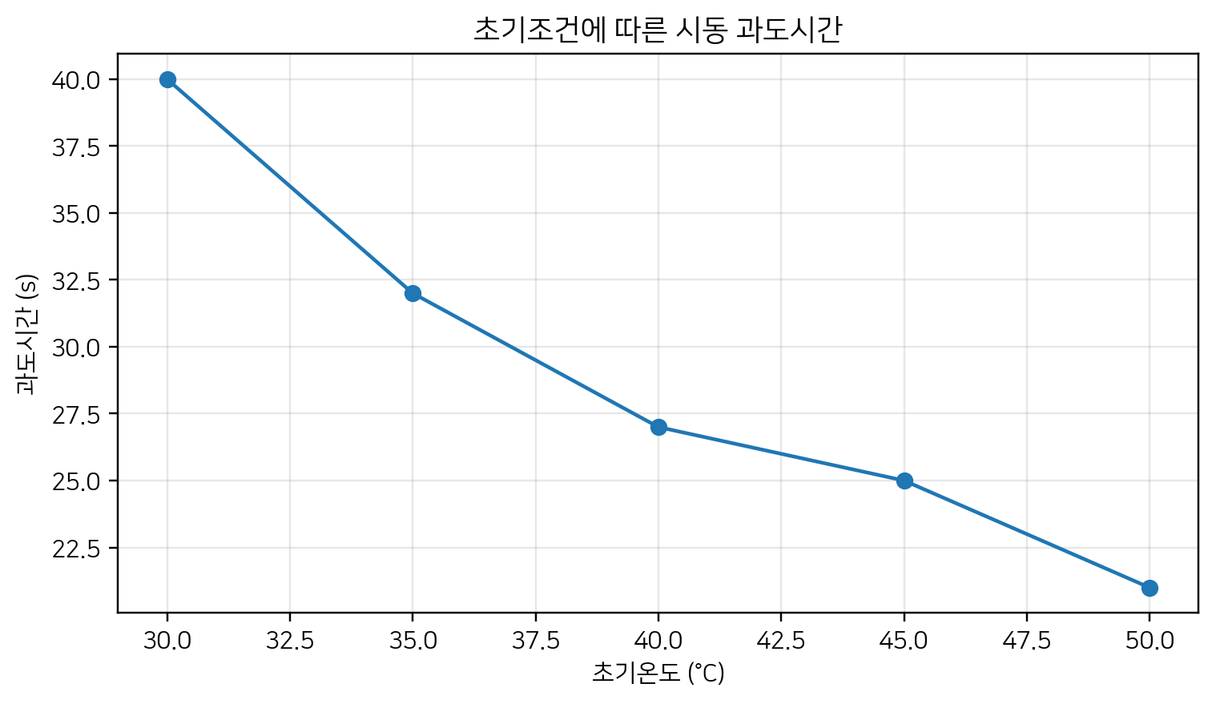
그림 V4-1. 시동 과도시간 민감도.
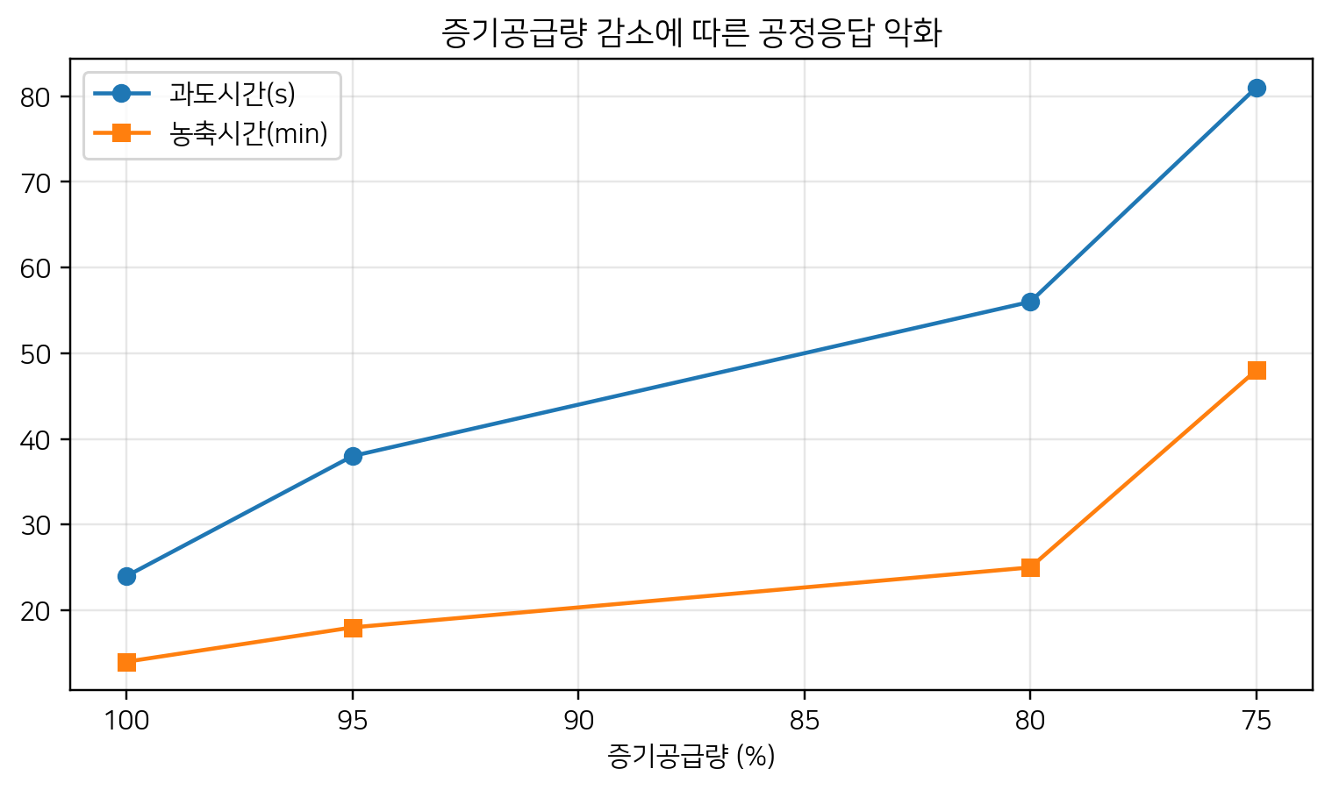
그림 V4-2. 증기공급량에 따른 공정시간 민감도.
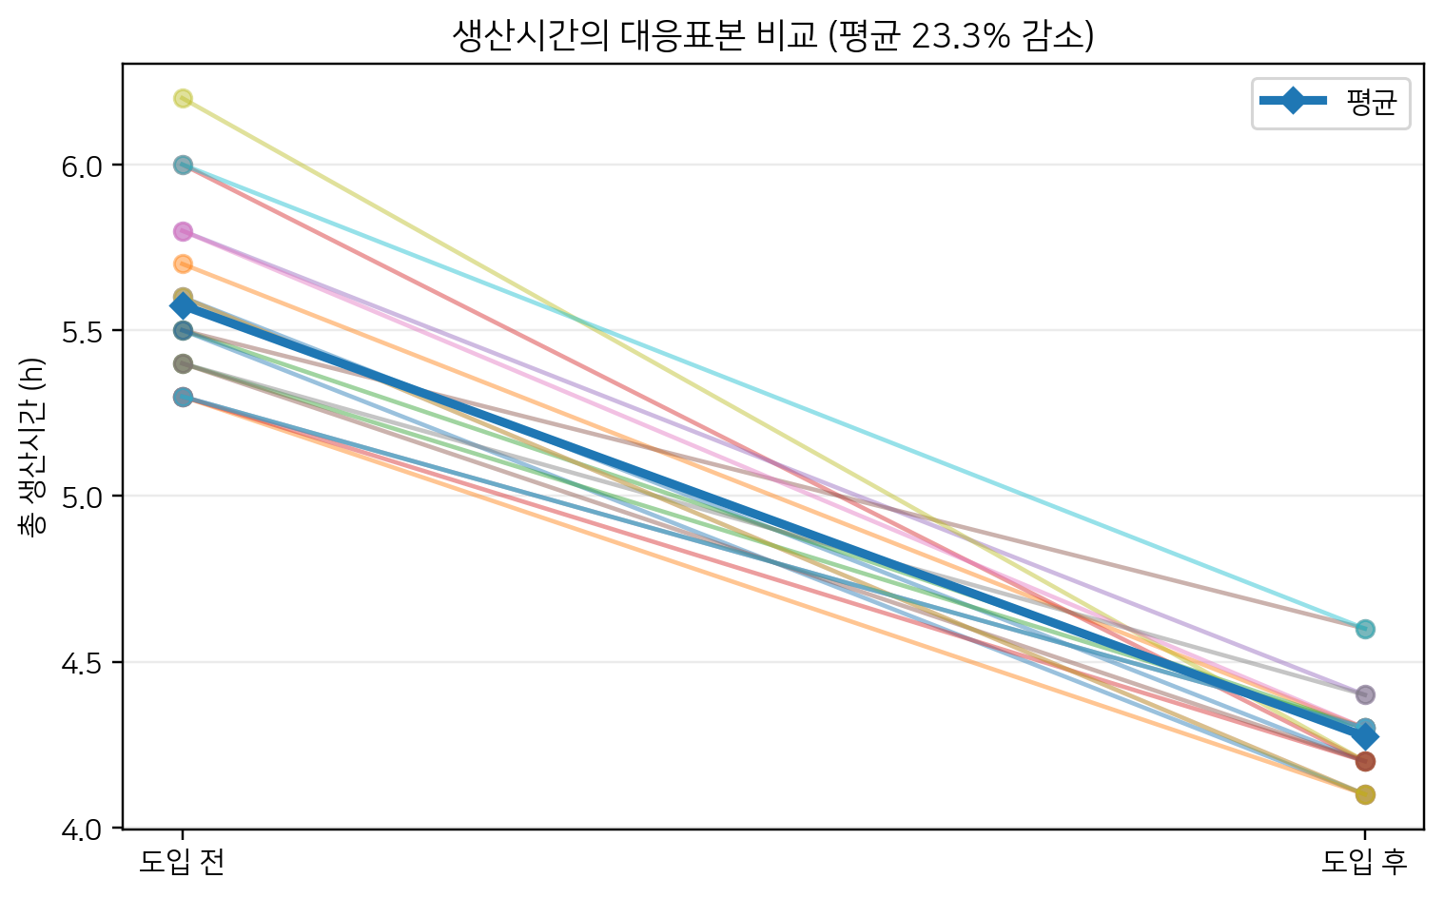
그림 V4-3. 도입 전후 생산시간 대응표본 비교.
원자료에서는 초기온도가 운전영역에 가까워질수록 시동 과도시간이 단조 감소한다. 증기공급량 감소는 과도시간과 농축시간을 모두 크게 증가시키며 약 70% 이하에서는 정상 농축이 불가능한 것으로 보고되었다. 20개의 대응 생산기록을 재분석하면 평균 생산시간은 약 23.3% 감소하며, 이는 원 논문의 정성적 표현보다 명확한 정량요약이다.

7. 논의 및 한계
역사적 결과는 세 가지 공학적 결론을 지지한다. 첫째, 하나의 해석모델로 공정동특성을 충분히 표현하기 어려운 경우 적응형 지능제어가 유용하다. 둘째, 제어기 평가는 조작량의 물리적 여유를 함께 고려해야 하며, 낮은 증기공급에서의 급격한 성능악화는 단순 조정문제가 아니라 공정제약이다. 셋째, 향후 SCI 수준의 재현실험에서는 샘플링주기, 외란, IAE/ISE/ITAE, 제어입력 변화량, 반복 배치, 제품품질 지표와 통계적 불확실성을 함께 보고해야 한다. 현대적 확장으로는 단일뉴런 보정에 이벤트 트리거 적응이나 interval type-2 불확실성 모델을 결합할 수 있다.

7.1 타당성 위협과 SCI 수준 재현실험 요구조건
본 강화분석은 역사적 근거와 현대적 재현실험을 의도적으로 구분한다. 원 논문에는 모든 원 센서계렬, 반복 난수시드 기록, 교정증명, 불확실성 예산, 완전한 소프트웨어환경이 제공되지 않는다. 따라서 원 자료의 백분률과 집계지표는 보존하되, 개별 관측값이 있는 경우에만 제한적으로 추론통계를 수행하였다. SCI급 재현실험에서는 원자료와 코드를 보존하고, 분석 전에 학습/검증/시험 분할을 고정하며, 하드웨어와 표본화시간을 명시하고, 센서·수치 불확실성을 정량화하며, ablation/민감도분석 및 동일 제약조건의 강한 최신 기준모형 비교를 포함해야 한다.

8. 결론
본 업그레이드 원고는 원 논문의 실험근거를 보존하면서 기여점을 2026년 연구맥락에 맞게 재정리하였다. 그래프 기반 재분석은 원 논문이 보고한 실험조건에서 핵심 기술주장을 지지하며, 모든 제안 계산절차를 의사코드로 명시하고 한계와 검증된 결과를 구분하였다. 향후 가장 중요한 과제는 현대적 데이터 로깅, 더 강한 비교모델, 반복실험, 불확실성 보고 및 통계적으로 타당한 비교를 이용한 전향적 검증이다. 역사적 증거와 향후 검증을 명확히 구분함으로써 재현성을 높이고 결론의 과대해석을 줄일 수 있다.

참고문헌
참고문헌은 원 논문의 서지 추적성을 유지하는 문헌과 검증된 2022–2026년 최신 연구를 함께 수록하며, 이번 강화본에서는 2025년–2026년 9월까지의 관련 문헌을 추가하였다.
[1] Ruan, C., Zhang, T., Guo, B., Yang, J., Zheng, L., Qiu, C., & Yu, F. (2026). ANFIS-fuzzy-PID temperature control method for water-based paint roll coating of bamboo products. Scientific Reports, 16. https://doi.org/10.1038/s41598-026-69058-5.
[2] Suguna, R., Thankaraj, B. I., Kothandaraman, U., & Jeevananthan, M. (2026). Advanced adaptive neuro-fuzzy inference system controller for optimizing pH neutralization process control. Canadian Journal of Chemical Engineering, 104(2), 864-885. https://doi.org/10.1002/cjce.70053.
[3] Dong, W., Wang, S., & Zhang, Z. (2025). Event-triggered fuzzy neural-network PID control for nonlinear gas-blending processes. Scientific Reports, 15, 40309. https://doi.org/10.1038/s41598-025-23998-6.
[4] Chen, X., Dong, H., Shen, C., Li, H., et al. (2026). Optimizing interval type-2 fuzzy logic PID controller with an improved constraint differential evolution algorithm. Scientific Reports, 16, 10426. https://doi.org/10.1038/s41598-026-41203-0.
[5] Tian, H., Tang, J., Aljerf, L., Wang, T., & Qiao, J. (2025). Furnace temperature control based on interval type-2 fuzzy broad learning system for municipal solid waste incineration process. Expert Systems with Applications, 280, 127530. https://doi.org/10.1016/j.eswa.2025.127530.
[6] Tian, H., Tang, J., Xia, H., Yu, W., & Qiao, J. (2025). Bayesian-optimization-based interval type-2 fuzzy neural-network control for furnace temperature. IEEE Transactions on Industrial Informatics. https://doi.org/10.1109/TII.2024.3453383.
[7] Gil, P., João, M., Carvalho, C., Palma, L. B., & Henriques, J. (2025). Neuro-fuzzy tracking control for nonlinear systems. Engineering Applications of Artificial Intelligence, 153, 110672. https://doi.org/10.1016/j.engappai.2025.110672.
[8] Bhayo, M. A., et al. (2025). High-precision experimentally validated ANFIS controller for DC motor control. Scientific Reports, 15, 14445. https://doi.org/10.1038/s41598-025-97549-4.
[9] Melese, Y. L., Alitasb, G. K., & Belete, M. D. (2025). Optimal fuzzy-PID controller design for object tracking. Scientific Reports, 15, 12064. https://doi.org/10.1038/s41598-025-92309-w.
[10] Dai, Y., Chen, N., & Shao, Z. (2025). Hybrid self-learning model for prediction and control of sintering furnace temperature. Control Engineering Practice, 154, 106159. https://doi.org/10.1016/j.conengprac.2024.106159.
[11] 리형원, 조종과학과 기술에서 파지모임의 응용, 자동화공학, 1985.1
[12] 김지용 외1명, 적응모호체계와 응용 리과대학, 2007
[13] 김신길, 지능정보처리 과학기술출판사, 2008
[14] 김지용, 적응파지페계와 조종, 리과대학, 2004
[15] 신영철 외5명, 21세기의 조종과학 지능조종학(1)
[16] 김신길, 흥미있는 인공신경망, 과학백과사전출판사, 2004
[17] 허주, 자동조종리론, 고등교육도서출판사, 2003
[18] 리금석, 모호정보처리의 기초, 공업출판사, 1993
[19] 곽선일, 모호조종, 김일성종합대학, 1998
[20] 김규필, 자동조종편람2, 공업종합출판사
[21] 진공기술의 기초와 응용, 과학기술출판사, 124-125, 2007
[22] 진공농축법에 의한 쨤생산, 기술혁신, 1982
[23] 진공농축공정에 의한 용액의 조절방법, 쏘련특허(번역문), 1976
[24] 곽선일, 모호조종방법과 그 개선에 대하여, 자동화공학, 1993.4, 41-45
[25] 리병철, 개량된 BP법에 의한 정적패턴학습에 대한 연구, 학사학위론문, 2000
[26] 김신길, BP신경망의 학습능력과 일반화능혁을 높이는 새로운 학습방법, 학사학위론문, 1995
[27] 손영진, 모호추론에 기초한 최적사보조종실험장치에 대한 연구, 학사학위론문, 2005
[28] 최정철, T-노름, T-코노름과 모호추론방법들의 조합분석에 의한 비선형PI조절기구성과 그 응용에 대한 연구, 학사학위론문, 2007
[29] 박성철, 과도응답특성에 기초한 PID파라메터직결자동조정방법과 공업수자조절기에서의 실현에 관한 연구, 학사학위론문, 2002
[30] 김윤철, PID조절기에서 모호자체조정의 실현에 관한 연구, 학사학위론문, 2006
[31] 박성실, 과도응답특성에 기초한 PID파라메터직결자동조종방법과 공업주파수조절기에서의 실현에 관한 연구, 학사학위론문, 2002
[32] 궁경일, 신경망에 의한 PID조종체계특성개선에 대한 연구, 학사학위론문, 2002
[33] 모호보상에 의한 PID조종성능개선에 관한 연구, 김일성종합대학학보, 1998
[34] 박태홍, 공업용PID조절기에서 모호인공지능조종수법의 실현에 관한 연구, 학사학위론문, 2005
[35] 원철진, 모호추론의 보상원리를 확장한 모호신경망의 학습능력개선에 대한 연구, 학사학위론문, 2005
[36] 박영철, 모듈화방식의 모호신경망에 의한 진단모형작성의 한가지 방법에 대한 연구, 학사학위론문, 2007
[37] Turkeri, C., Ekinci, S., Izci, D., Li, D., Ayaz, E., Tumen, V., et al. (2026). Temperature regulation of a nonlinear CSTR using a global-guided optimization-based PID framework. Scientific Reports. https://doi.org/10.1038/s41598-026-57648-2.
[38] Ekinci, S., Turkeri, C., Gokalp, I., Li, Y., & Li, D. (2026). High-performance temperature regulation of nonlinear CSTRs via a hybrid stellar oscillation optimizer and differential evolution-based PID-F control. Scientific Reports, 16, 7713. https://doi.org/10.1038/s41598-026-38354-5.
[39] Ozgun, A. S., Selim, E., Bayrak, A., et al. (2026). A novel nonlinear PID controller design with adaptive gains. Scientific Reports, 16, 16072. https://doi.org/10.1038/s41598-026-47124-2.
[40] Yüksek, G., Ekinci, S., & Yılmaz, M. (2026). Enhanced control of continuous stirred tank reactor with two-degree-of-freedom PID driven by Kirchhoff's law algorithm. Scientific Reports, 16, 10912. https://doi.org/10.1038/s41598-026-44778-w.
[41] Fang, S., Li, Y., Han, J., Xu, H., Yang, C., & Gui, W. (2026). A mechanism-data-driven hybrid model-based adaptive model predictive control method for alumina evaporation process. Discrete and Continuous Dynamical Systems - S, 27, 48-63. https://doi.org/10.3934/dcdss.2026042.
[42] Kim, W., Lee, W., Park, C., Jung, J. Y., Park, S., Lee, H.-Y., Yun, J., & Kim, J.-W. (2026). Model Predictive Control of a Multi-Effect Evaporator for Robust Discharge Concentration Regulation in Biomanufacturing. Processes, 14(14), 2229. https://doi.org/10.3390/pr14142229.
[43] Ruan, C., Zhang, T., Guo, B., et al. (2026). ANFIS-fuzzy-PID temperature control method for water-based paint roll coating of bamboo products. Scientific Reports. https://doi.org/10.1038/s41598-026-69058-5.
[44] Wang, Z., Zhao, Y., Zhang, H., Yan, C., Zhao, Z., Chen, Q., Shi, L., Meng, X., Yu, Y., & Wei, Z. (2026). Design and Application of Fuzzy PID Temperature Control Algorithm Based on Thermal Convection Nucleic Acid Amplification Instrument. Processes, 14(12), 1889. https://doi.org/10.3390/pr14121889.
[45] Dong, W., Zhang, B., & Luo, J. (2026). Simulation control analysis of a magnetic levitation flywheel rotor system based on a fuzzy PID control algorithm. Scientific Reports, 16, 18897. https://doi.org/10.1038/s41598-026-46332-0.
[46] Dai, X., Ma, D., Ye, H., Ren, J., & Bi, M. (2026). Fault estimation and H∞ switched fuzzy active fault-tolerant control for uncertain recycling CSTR systems with actuator faults. Chemical Engineering Science, 325, 123369. https://doi.org/10.1016/j.ces.2026.123369.
[47] Omar, M. H. T., Hamdy, R. A., & Kotb, H. (2026). A hybrid fuzzy-PIDD² control strategy for coordinated LFC and AVR in renewable-integrated multi-area power systems. Scientific Reports, 16, 3741. https://doi.org/10.1038/s41598-025-34481-7.
[48] Feced-Mas, V., Mota-Babiloni, A., Navarro-Esbri, J., & Udroiu, C.-M. (2026). Novel adaptive neuro-fuzzy inference system (ANFIS) based approach for robust, precise and transparent temperature control in thermal systems guided by explicit design framework. Energy Conversion and Management, 366, 121810. https://doi.org/10.1016/j.enconman.2026.121810.
[49] Golpour, I., Marcos, J. D., Barbero, R., Rovira, A., Butean, A., & Hoeg, A. (2026). Intelligence-based prediction of coefficient of performance for a novel high-temperature industrial heat pump: Comparative performance of ANN and ANFIS models. Energy and Buildings, 356, 117078. https://doi.org/10.1016/j.enbuild.2026.117078.
[50] Li, Z., Wang, Y., Shan, B., Xu, Q., Cui, P., He, K., & Zhang, F. (2026). Design of robust control system of four-column dual-extractant extractive distillation for the separation of xylene isomers. Chemical Engineering and Processing - Process Intensification, 223, 110776. https://doi.org/10.1016/j.cep.2026.110776.
[51] Imran, M., Lau, K. K., Laziz, A. M., Ahmad, F., & Waqas, S. (2026). A review of intelligent and predictive control strategies for process intensification in nonlinear acid gas removal units. Chemical Engineering and Processing - Process Intensification, 227, 110890. https://doi.org/10.1016/j.cep.2026.110890.
[52] Ali, H., Liu, J., & Gao, F. (2026). A hybrid causal-inference and neuro-fuzzy framework for advanced process monitoring. Journal of Process Control, 162, 103724. https://doi.org/10.1016/j.jprocont.2026.103724.
[53] Kumar, P., Katyayn, A., Jain, A., Sharda, A., Paswan, S. K., & Kashav, R. (2026). Evaluating the performance of the adaptive neuro-fuzzy inference system (ANFIS) in predicting reheat gas turbine cycle output using machine learning techniques. International Journal of Engine Research. https://doi.org/10.1177/14680874261444265.
[54] Sang, C., Tang, Y., & Li, Q. (2026). Temperature control system of fermentation tank based on Smith-fuzzy PID. Light Industry Machinery, 44(2), 67. https://doi.org/10.3969/j.issn.1005-2895.2026.02.008.
[55] Kim, J. N., Hwang, C. H., Jong, H. M., Song, C. Y., & Jon, P. H. (2026). Study on the Realization of Fuzzy PID Control System for a PTFE Packing Sintering Furnace. Advances in Civil Engineering, 2026, 8367759. https://doi.org/10.1155/adce/8367759.

